暨南大学本科实验报告专用纸
课程名称 高级语言程序设计 成绩评定
实验项目名称 实验七：一维数组的使用 指导教师 张鑫源
实验项目编号 实验项目类型 C语言 实验地点 家
学生姓名 李伟富 学号 2018054337
学院 智能科学与工程学院 系 专业 信息安全
实验时间 2020 年 4 月 19 日 中 午～ 4 月 19 日 下 午
温度 ℃ 湿度
- 实验目的
熟悉编程环境，掌握C语言一维数组的使用
- 实验内容和要求
- 有两个长度均为15的整型数组，分别是a和b，其中，a为用户输入得到，需要设计程序实现以下功能：①通过a“整体”赋值得到b；②得到b之后对其从大到小排序；③用户输入整型数字c，确定c在数组b中的位次并输出。
- 要求：①需要统计程序执行的时间，单位为毫秒；②用户输入的数字可能不在b中，此时需要给出位次“不存在”。
- 主要仪器设备
仪器：计算机
实验环境：VS 2017
- 源程序
#include<stdio.h>
#include<time.h>
int main()
{
int a[15], b[15];
int c=0; //需要检测位次的数
int i=0;
int j=0;
int temp=0;
int begintime1, endtime1; //计算整个程序运行的时间
int begintime2, endtime2; //计算排序算法的时间
begintime1 = clock();
printf("请输入15个数字：\n");
for (int i = 0; i < 15; i++)
{
scanf_s("%d", &a[i]);
}
for (int i = 0; i < 15; i++)
{
b[i] = a[i];
}
printf("数组b中的元素由大到小的排序为：\n");
//排序算法
begintime2 = clock();
for (int i = 0; i < 15; i++)
{
for (int j = i+1; j < 15; j++)
{
if (b[i] > b[j]) continue;
temp = b[j];
b[j] = b[i];
b[i] = temp;
}
printf("%d ", b[i]);
}
endtime2 = clock();
for (int i = 0; i < 15; i++)
{
printf("%d ", b[i]);
}
//检测数字c的位次
printf("\n请输入数字C：\n");
scanf_s("%d", &c);
while (i<15)
{
if (c==b[i])
{
break;
}
i++;
}
if(i != 15)
{
printf("数字C=%d在数组b的位次是%d\n", c, i+1);
}
else
{
printf("数字C=%d的位次“不存在”\n", c);
}
endtime1 = clock();
printf("整个程序的运行时间: %d ms\n", endtime1 - begintime1);
printf("排序算法的运行时间: %d ms\n", endtime2 - begintime2);
return 0;
}
实验步骤与调试
- 先对该程序设计流程图，如下：
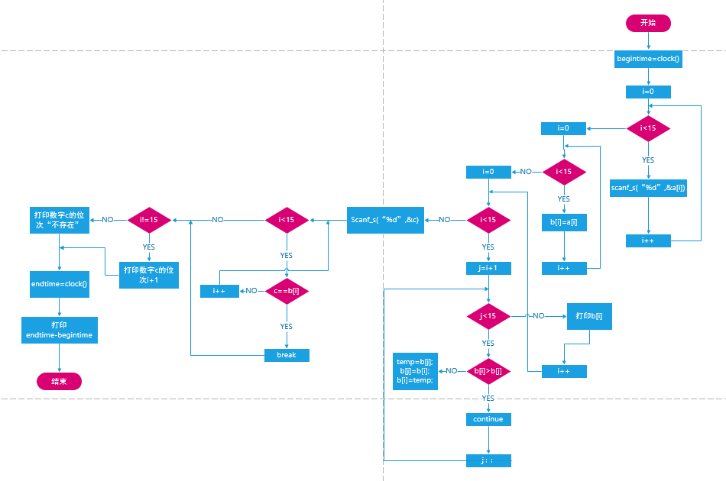
- 写完源代码运行，启动没有问题，按照题目给出的例子来验证程序的正确性，但输入c=8时，程序给出的数字c在数组b的位次并非是7，而是6，见下图：
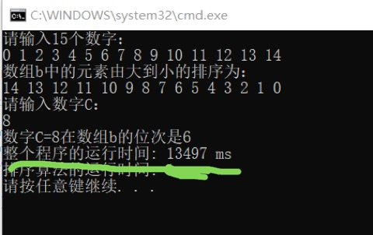
3.看程序能够正常运行但结果不对，说明应该是算法的逻辑出现了错误，仔细看应该是判断数字c的位次的算法出现了逻辑错误，找到相应的代码，看下图：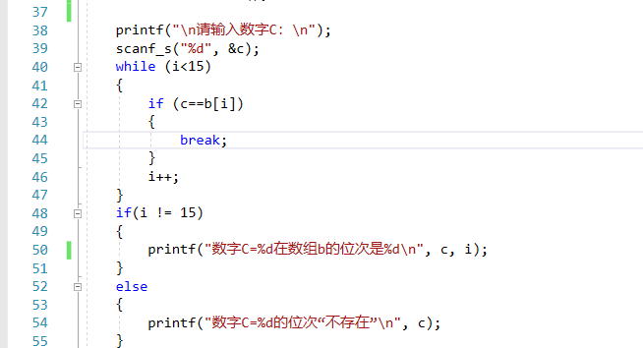
4.仔细分析这段代码可以发现应该是第50行代码出现了错误，数字c的位次应该是i+1而不是i，因为在数组b中，是从i=0开始计算的，而我们计算的位次是从1开始的，所以判断出c在b[i]出现时，那它的位次需要加1；所以将第50行代码修改，在运行程序，结果正确。
- 实验结果与分析
成功实现以下功能：①通过a“整体”赋值得到b；②得到b之后对其从大到小排序；③用户输入整型数字c，确定c在数组b中的位次并输出；④统计程序运行的时间，单位为毫秒。
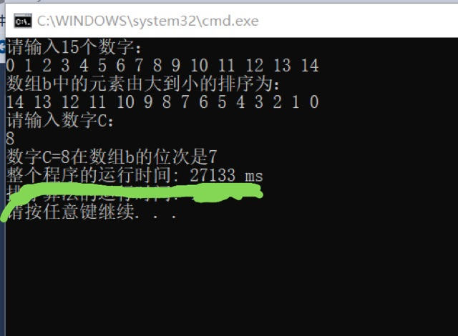
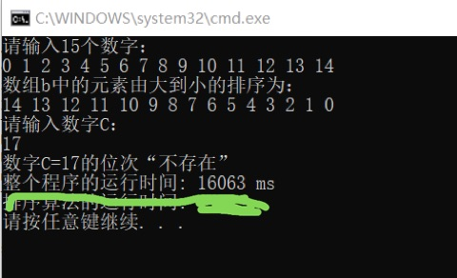
结果分析：整个程序运行的时间不同，是因为输入数据的时间不同。
- 对比试验
这里的对比实验旨在比较两种排序算法（选择排序和冒泡排序）运行时间的差别；这次实验的代码是在实验七的代码基础上修改的，为了使对比实验的结果有更明显的区别：我将这次实验七使用的数组a，b改为了大小是15000的数组，再用rand()函数给数组的每一个元素随机赋值；代码如下：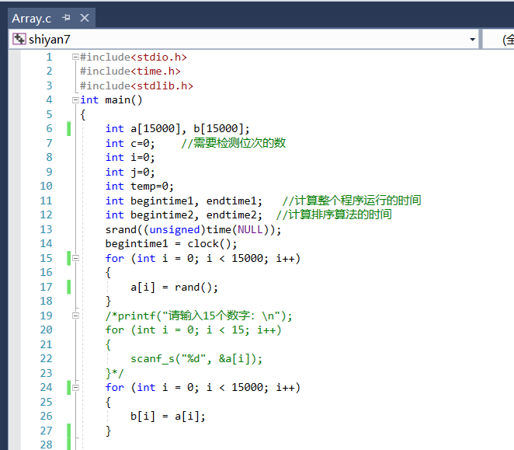
1. 其中冒泡排序的算法代码实现如下：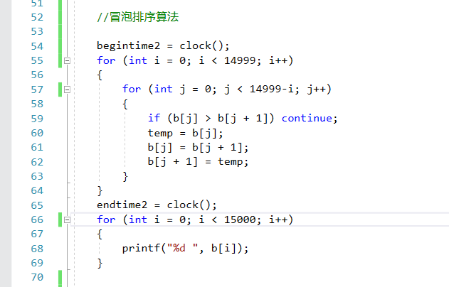
程序运行的结果是：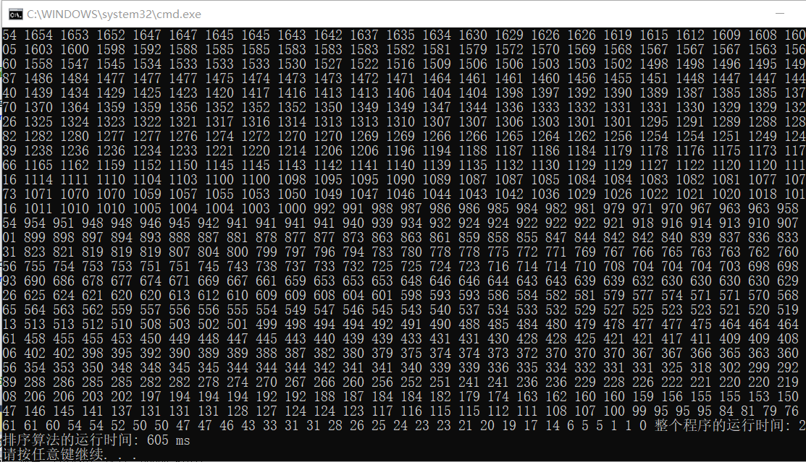
可以看到冒泡排序算法的运行时间是605ms；

2. 选择排序的代码如下：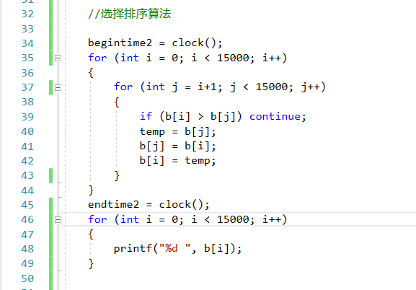
程序运行结果如下：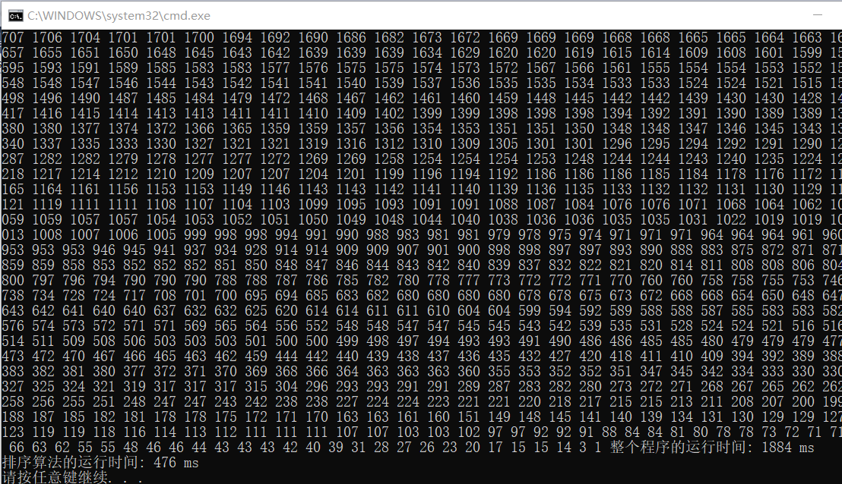
可以看到选择排序算法的运行时间是476ms；

3.结论：
通过大量数据的对比试验，我们可以发现冒泡排序算法的运行时间是605ms而选择排序算法的运行时间是476ms，两个算法在时间上的s差别还是非常大的，所以我们可以得出这一结论：选择算法的效率比冒泡算法的效率高。
暨南大学本科实验报告专用纸(附页)

